Kapitle 3 Organisation

Organisationsbegriffe
Die wichtigsten Inhalte zum Thema der Organisation werden hier aufgeführt und erklärt

Definition Organisation
Der Begriff Organisation steht für eine über einen gewissen Zeitraum fest bestehendes, arbeitsteiliges System, in dem Menschen und Maschinen zur Erfüllung der Unternehmensaufgaben ( Dienstleistungen oder Produktion von Sachgütern) und zur Erreichung der Unternehmensziele verbunden sind. (Pirntke, 2007)

Merkmale (Hartmann 2016)
- Erstellen von Produkten und Dienstleistungen, die zu komlpex sind für eine Person alleine
- Aktivitäten und Leistungserbringungen zu koordinieren
- Gekennzeichnet durch spezifische Interessen und Ziele
- Bewusst und planvoll auf einen bestimmten Zweck hin gebildet
- Auf eine (relative) Dauer angelegt
- Verfügen über eine eigene Komplexität und renzen sich gegnüber der Umwelt und anderen Organisationen ab
- Sie verfügen über eine weitgehend verbindliche Ordnung und Struktur für alle Organisationsmitglieder
- Die Zugehörokeit der einzelnens Personen wird über Mitgliederrollen geregelt

Beispiele von Organisationen
- VW
- Behörden
- Krankenhäuser
- Kirchen
- Bundeswehr, Parteien
- Pfadi/Cevi/Vereine

Ziele einer Organisation
Die Ziele sind einerseits Organisationstruktur zu gestalten und andererseits Organisationskultur zu bilden, leben und entwickeln.

Organisationskultur
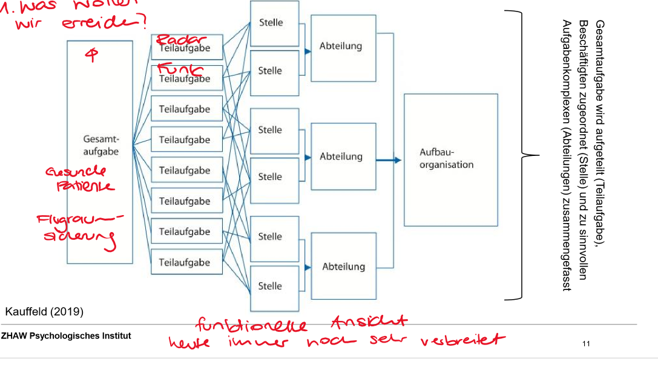
Es gibt formelle Element, welche den Rahmen bilden und die Voraussetzungen für das menschliche Arbeiten in Organisationen ist.

Strukturierungsprinzipien
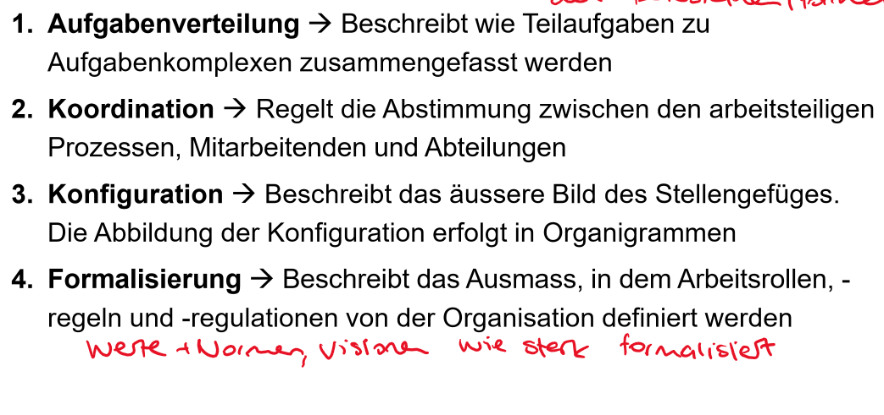
Sie ermöglichen mit Hilfe der formellen Elemente eine Gestaltung der Organisation. Sie regeln die Beziehung zwischen den einzelnen Bausteinen (formelle Elemente)

Arten der Struktur
Es gibt vier verschiedne Strukturen, wie Organisationen bestehen bzw. aufgebaut sind.

Funktionale Organisation
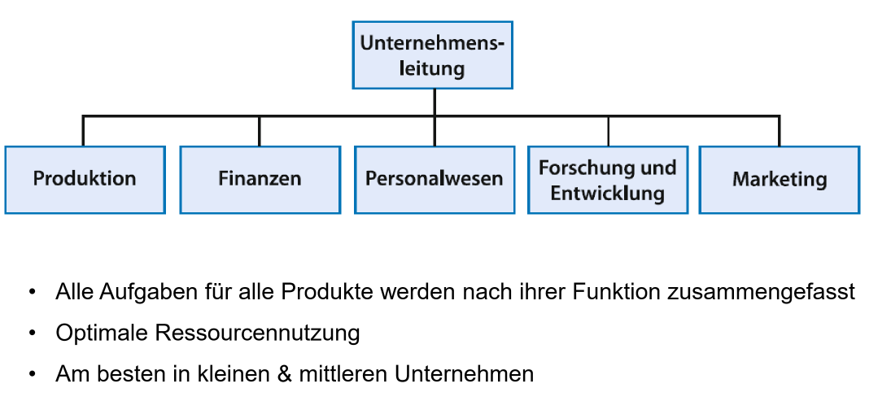

Objektorganisation
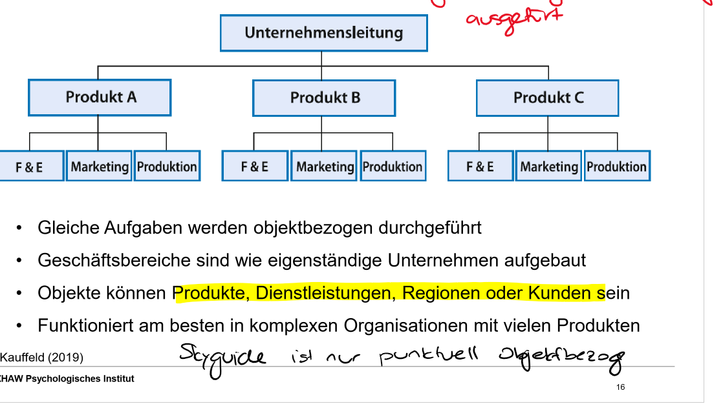

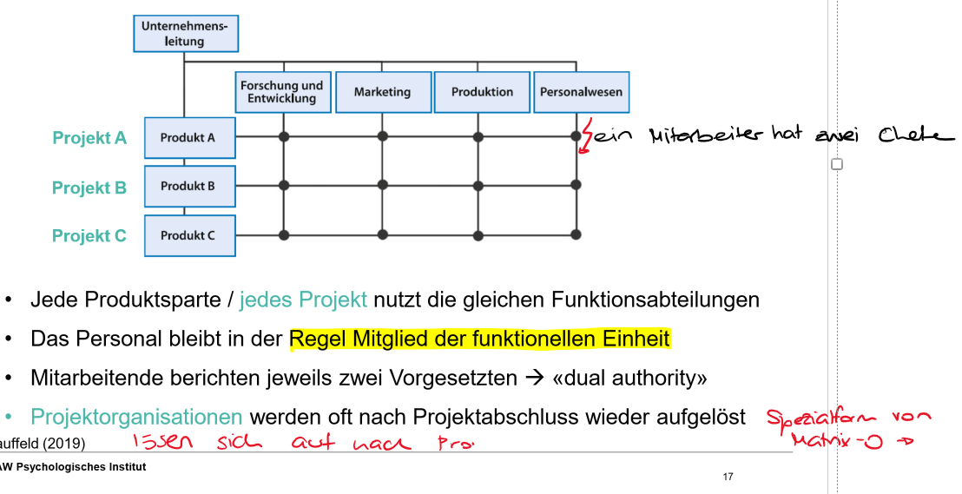
Matrix-Organisation
Eine Spezialform ist die Projektorganisation. Der grosse Unterschied ist die Zeitdauer. Projektorganisationen bestehen nur über die Dauer des Projektes und verschwinden dann wieder.

Holocracy
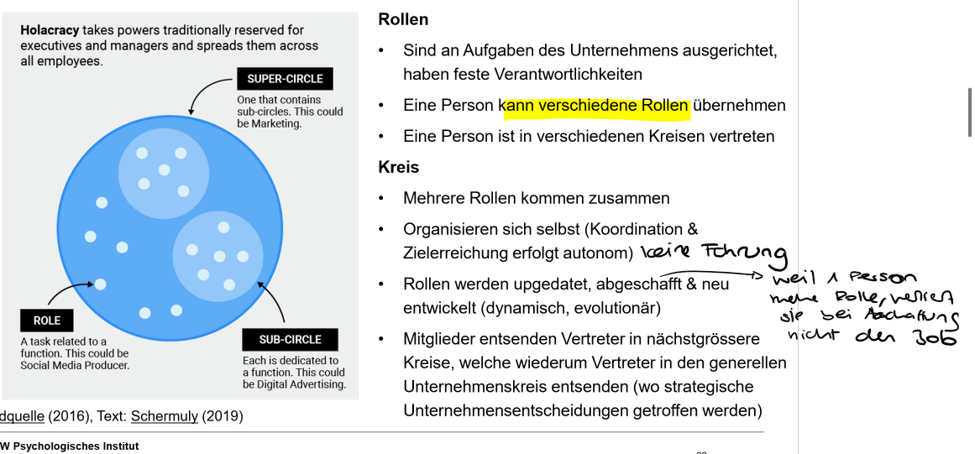
Bei dieser Organisationsform ist jeder ein Teil des Ganzen. Jeder Bringt sein bestes ein. Die Aufgaben werden zu Rollen zusammengefasst. Jeder Mitarbeiter kann mehrere Rollen haben. Die Arbeit wird aufgabenorientiert erledigt und die klassischen Hierarchien fehlen. Entscheide werden gemeinsam gefällt. Es gibt eine Unternehmensverfassung die den Umgang in der Organisation miteinander regelt.

Paradoxien des Organisierens
Es gibt gewisse Themen im Bezug auf Organisationen, die als Dauerbrenner oder Paradoxien des Organisierens bekannt sind. Diese Themen sind immer wieder neu zu bearbeiten und zu beantworten. Beispiele dafür sind
- Exploitation vs. Exploration: Zu klären gilt, wie kurzfristig Erfolg möglich ist (Exploitation) und gleichzeitig auch nachhaltiger und Langfristiger Wachstum und Erfolg gesichert werden kann. Exploitation bezieht sich auf das Ausloten und erweitern der bereits bestehenden Kompetenzen, Technologien und Paradigmen
- Dezentralisierung v. Zentralisierung: Meint die Abgabe von Verantwortung für Lösungen vor Ort. Dem gegenüber steht die leichtere Standardisierung von Prozessen.
- Kooperation vs. Wettbewerb: Konzentriere ich mich als unternehmen auf alterative oder ergänzende Produkte oder möchte ich ein Konkurrenzprodukt zu bereits bestehenden Produkten von Konkurrenz lancieren
- Autonomie vs. Dependenz: Ich produziere als Firma ein Produkt mit allen Teilen selber oder lasse ich mir gewisse Teile von anderen Liefern, weil ich dadurch Knowhow, Zeit oder Kosten spare?
- Weiter Paradoxien sind auf S. 64 im Buch

Organisationskultur
Nach Edgar Schein ist eine Organisationskultur
- Ein Muster gemeinsam geteilter, grundlegender Annahmen,
- Die von einer Gruppe gelernt wurde,
- Die sich als hinreichend erfolgreich bei der Lösung von Problemen erwiesen haben und
- neuen Mitgliedern als die richtige Art und Weise gelehrt wurde.
Nach Kauffeld ist Organisationskultur ein von Organisationsmitgliedern geteiltes System von Werten und Normen, durch das due Mitglieder sich von Nicht-Mitgliedern der Organisation unterscheiden.

Kulturmodell nach Edgar Schein
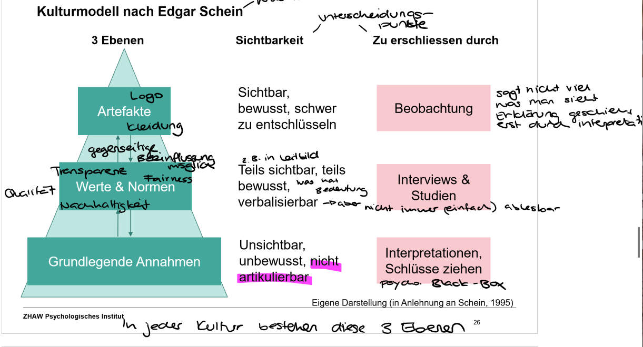
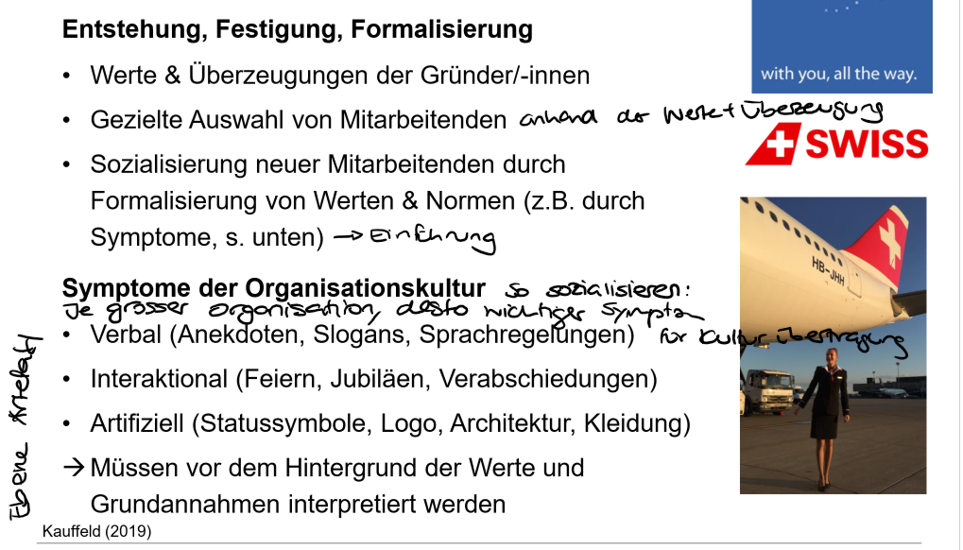
Subkulturen sind Gruppen, die innerhalb des Unternehmens eine eigene Identität entwickeln und sich dadurch bewusst oder unbewusst abgrenzen.
Organisationskultur entwickeln
- Dauert lange
- Ist vor allem bei vorhandenen Subkulturen, eigene Identität innerhalb der Organisation, eine Herausforderung
- Wird oftmals von der Fügrungsspitze angestossen
- Kann durch Personen mit vorhandener Neigung angestrebten Kultur vorangetrieben werden
- Benötigt viel Partizipation, Information, symbolisches Handelns und Belohungssystem
Organisationsklima: Es bezieht sich auf die tägliche Wahrnehmung der Organisation durch dir Mitglieder

Organisationsentwicklung
Das bedeutet eine bestehende Organisation will sich verändern. Anlässe für die Veränderung können vielfältig sein z.B.
- Digitalisierung
- Globalisierung
- Demografischer Wandel
- Neue Produktionsverfahren/Technologien 3D-Drucker
- Kritiscger werdende Gesellschaft
- Neue Bedürfnisse , Interessen, ethische Überzeugungen
- Proaktive Vermeidung von Stillstand im Unternehmen

Ziele der OE
Organisationsentwiklung ist nicht gleich Changemanagment. Change Managment bezieht sich mer aut Prozesse
- Organisationen befähigen, auf externen Wandel reagieren zu könne z.B. Auf Digitalisierung und neue Technologien
- OE soll Organisation helfen, sich von innen her zu verändern und zu entwicklen

Ebenen wo OE stattfindet
- Strukturelle Ebene
- Prozessuale Ebene
- Personale Ebene ( Anregung von Lern-, und Reflexionsprozessen)

3-Phasen Model nach Lewin
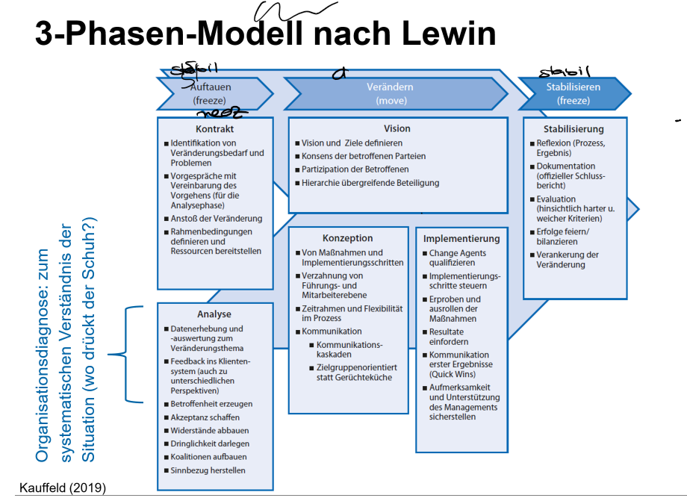

Widerstand gegen Veränderung
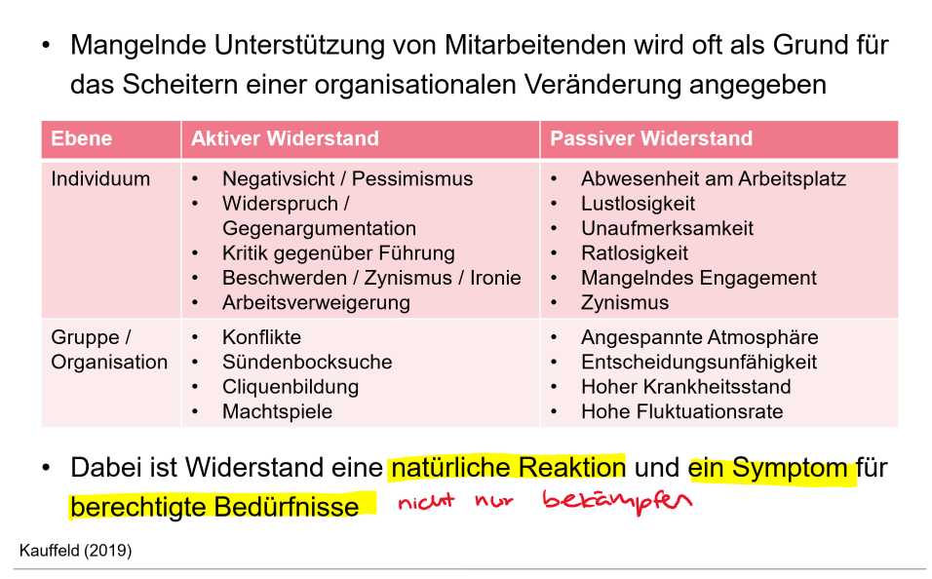

7-Phasen-Modell nach Streich
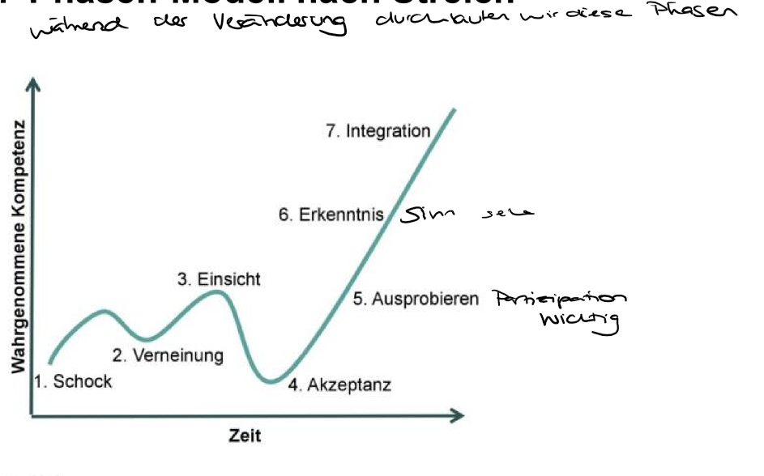

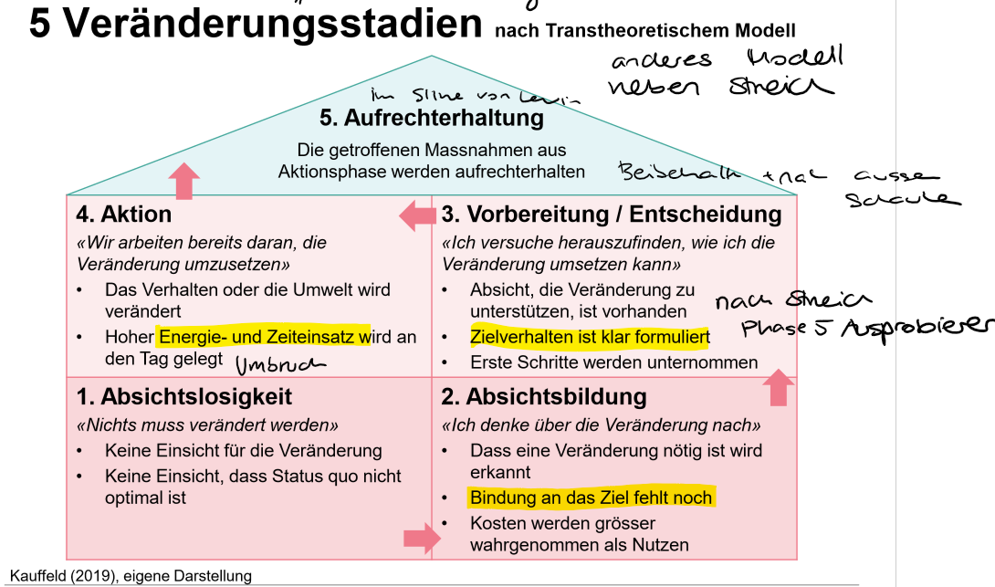
Hous of Change- 5 Veränderungsstadien nach transitorischem Modell

Das Pinguin-Prinzip nach Kutter
